Санкт-Петербургский Государственный университет телекоммуникаций
им. проф. М.А.Бонч-Бруевича

Отчёт по лабораторной работе №1
«Сигналы и их спектры»

Студента группы СКВ-83
Булыгина М.А.
Дата выполнения: 26.02.2010 г.
Работа "Сигналы и спектры" предназначена для изучения
временных и спектральных характеристик периодических сиг-
налов.
Она содержит шесть заданий:
1. Исследование зависимости спектра сигнала от его формы.
2. Исследование влияния параметров импульсов на их спектры.
3. Повторение задания 1 для одиночного импульса.
4. Исследование зависимости амплитудного и фазового спектра
одиночного прямоугольного импульса от выбора начала отсчё-
та времени.
5. Исследование влияния параметров модулирующего и несущего
колебаний на спектр АМ сигнала.
6. Исследование связи между спектрами модулирующего и АМ
сигналов.
Задание 1
Исследовать зависимость спектра импульсов от их формы. Для этого установить следующие параметры импульсов: размах А = 1В, частота следования - 1кГц, длительность dT = 0,2 мс.
Пронаблюдать и зафиксировать осциллограммы и спектрограммы импульсов в следующей последовательности по каналам:
1) прямоугольной формы ("Прям."),
2) треугольной формы ("Треуг."),
3) колокольной формы ("Колок."),
4) экспоненциальной формы ("Экспон.").
Сделать выводы по результатам работы.
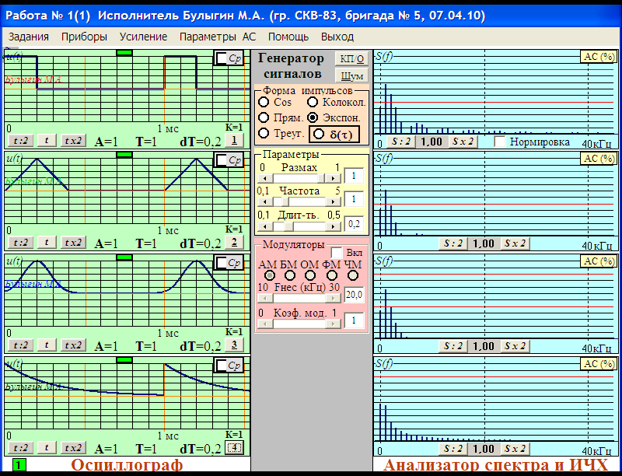
Спектры периодических сигналов s(t) дискретные (линейчатые). Спектральные компоненты являются гармониками основной частоты f1 = 1/T (Т - период сигнала).
Изменение формы сигнала при сохранении его периода приводит к изменению соотношения амплитуд A(k) и (или) фаз ф(k) гармонических составляющих спектра, т. е. к изменению огибающих амплитудного и (или) фазового спектров сигнала при сохранении его дискретной структуры.
Математическим аппаратом спектрального анализа и синтеза периодических сигналов явлется ряд
Фурье:
s(t) =

a(0) = , a(k) = , b(k) =

A(0) = , A(k) = , ф(k) =

Задание 2
Исследовать зависимость формы и спектра импульсов прямоугольной формы от значений их параметров (размаха А, частоты следования F и длительности dT) .
Пронаблюдать и зафиксировать осциллограммы и спектрограммы импульсов в следую-
щей последовательности по каналам:
1) A = 1 В, F = 1 кГц, dT = 0,2 мс;
2) A = 0,5 В, F = 1 кГц, dT = 0,2 мс;
3) A = 1 В, F = 0,5 кГц, dT = 0,2 мс;
4) A = 1 В, F = 1 кГц, dT = 0,1 мс.
Сделать выводы по результатам работы.
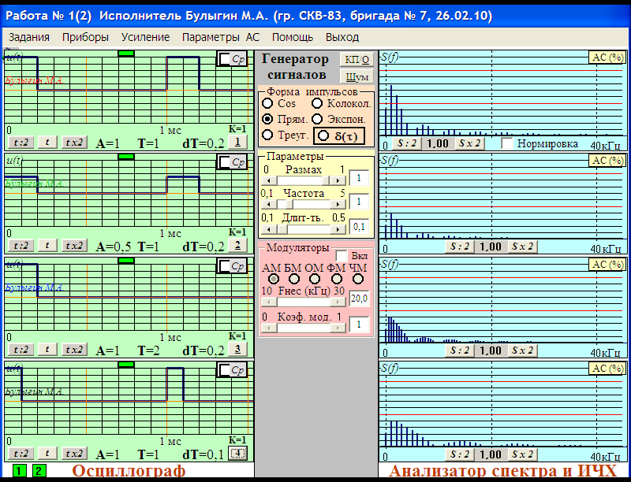
При изменении отдельных параметров периодически повторяющихся импульсов сохраняется форма огибающей их амплитудного спектра. Изменяются только параметры спектра:
1) при изменении размаха импульсов прямо пропорционально изменяются амплитуды всех гармоник егоспектра, поскольку (математическое обоснование)

_____________________________________________________________________________________
2) при изменении частоты следования импульсов прямо пропорционально изменяется расстояние по частоте между гармониками спектра и их амплитуды, поскольку (обоснование)

_____________________________________________________________________________________
3) при изменении длительности импульсов обратно пропорционально меняется масштаб спектра по оси частот (сжатие или растяжение) и прямо пропорционально - амплитуды гармоник поскольку (обоснование)
_____________________________________________________________________________________

Задание 3
Исследовать зависимость спектра одиночных импульсов от их формы. Для этого нажать кнопку "КП/О" генератора импульсов, переведя его в режим генерации одиночных импульсов. Установить следующие параметры импульсов: размах А = 1В, длительность
dT = 0,2 мс.
Рекомендуется при выполнении задания включить опцию "Нормировка" в АС.
Наблюдайте и зафиксируйте осциллограммы и спектрограммы импульсов в следующей последовательности по каналам:
1) прямоугольной формы ("Прям."),
2) треугольной формы ("Треуг."),
3) колокольной формы ("Колок."),
4) экспоненциальной формы ("Экспон.").
Сравните наблюдаемые спектрограммы с ранее полученными при выполнении первого задания.
Сделать выводы по результатам работы.
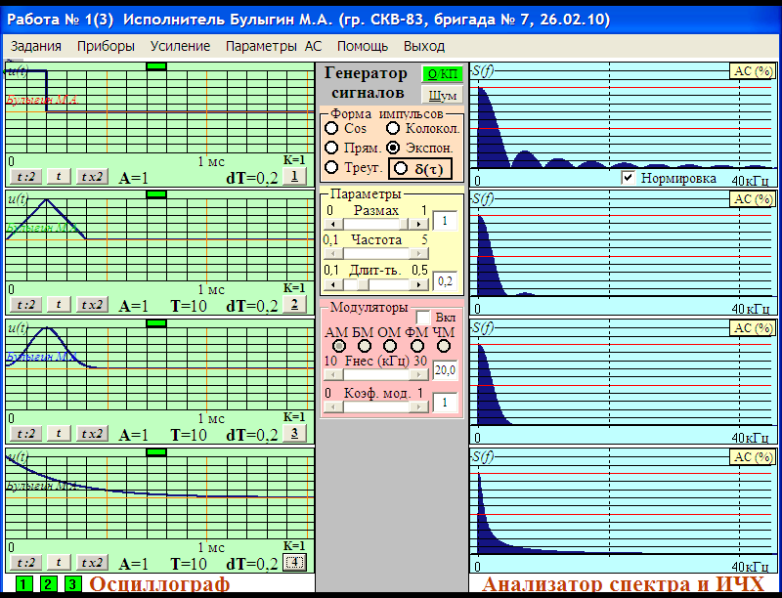
Спектры Т-финитных сигналов (одиночных импульсов) сплошные с бесконечно малыми
амплитудами спектральных составляющих непрерывно следующих по оси частот.
Изменение формы импульсов влечет изменения огибающих их амплитудного и (или) фазового спектра.
Огибающие амплитудных спектров одиночных и периодически повторяющихся импульсов (при сохранении их формы) совпадают по форме.
Сигналы x(t) Спектральные функции S(jf)
------------------------------------------------------------------------------------------------------------------------------------------------------------------------------------
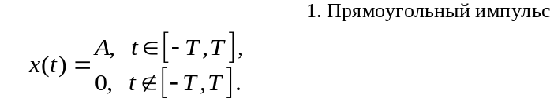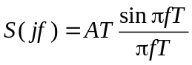
------------------------------------------------------------------------
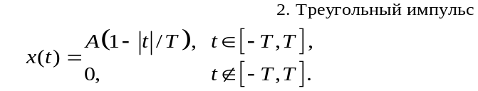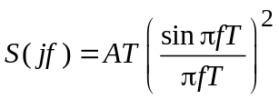
------------------------------------------------------------------------
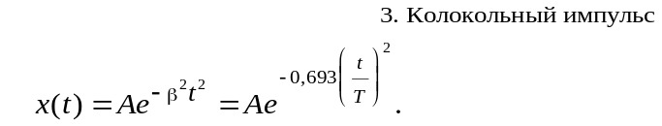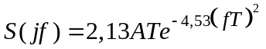
------------------------------------------------------------------------
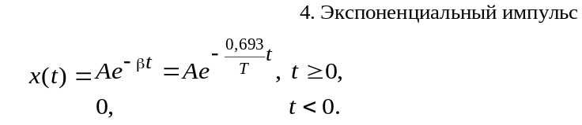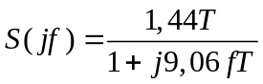
------------------------------------------------------------------------
Задание 4
Исследовать зависимости амплитудного и фазового спектров одиночного прямоугольного импульса от выбора начала отсчета времени. Для этого сохраните режим генерации одиночных импульсов генератора.
Установить следующие параметры импульсов: размах А = 1В, длительность dT = 0,2 мс.
Наблюдайте и зафиксируйте осциллограммы и спектрограммы импульсов в следующей последовательности по каналам:
При отсчете времени от начала импульса (устновлено по умолчанию):
1) амплитудный спектр импульса,
2) фазовый спектр импульса (меню "Параметры АС / Фазовый спектр и ФЧХ").
----------------------------------------------------------
Установите отсчет времени от середины импульса (меню "Приборы / Отсчёт времени от центра импульса"):
3) амплитудный спектр импульса (меню "Параметры АС / Амплитудный спектр и АЧХ"),
4) фазовый спектр импульса.
Сравнить наблюдаемые осциллограммы и спектрограммы между собой и сделайть выводы по результатам работы.
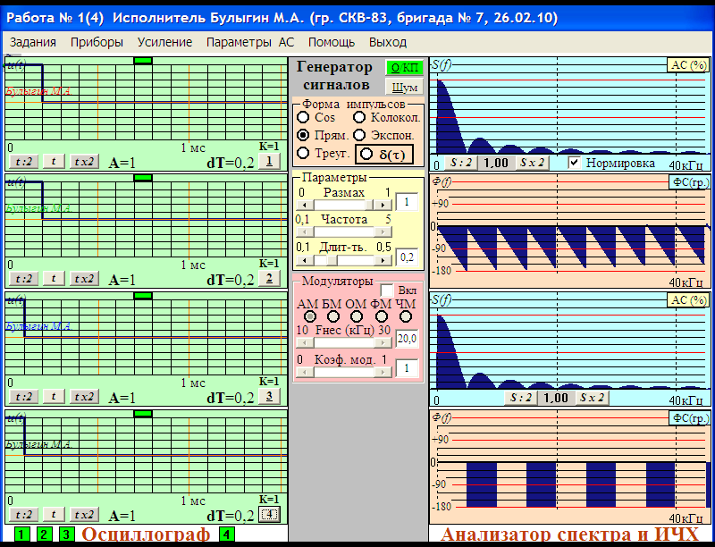
При изменении начала отсчета времени амплитудный спектр сигнала сохраняется. Изменения наблюдаются только в фазовом спектре сигнала. Фазы спектральных сигнала при этом изменяются на 2пfT, где Т - сдвиг начала отсчета времени.
Математическое обоснование этого свойства:
_____________________________________________________________________________________
Задание 5
Исследовать зависимость формы и спектра простого АМ сигнала от его параметров. Для этого установите гармонический модулирующий сигнал с размахом А = 1 В (форма "Cos" и угол отсечки dT = 180 градусов) и включить амплитудный модулятор.
Наблюдайте и зафиксируйте осциллограммы и спектрограммы АМ сигнала с разными значениями его параметров в следующей последовательности по каналам:
1) Fнес.=10 кГц, Fмод.=1 кГц, коэф.мод.=0,5;
2) Fнес.=10 кГц, Fмод.=1 кГц, коэф.мод.=1;
3) Fнес.=15 кГц, Fмод.=1 кГц, коэф мод.=1;
4) Fнес.=10 кГц, Fмод.=2 кГц, коэф.мод.=0,7.
Сделайте выводы по результатам работы.
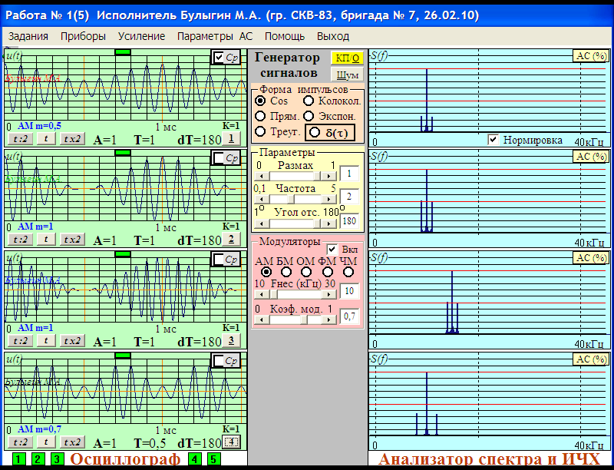
Форма огибающей АМ сигнала повторяет форму модулирующего сигнала.
Спектр АМ сигнала содержит:
1) несущее колебание на частоте fн с амплитудой Uн,
2) верхнюю боковую полосу (ВБП), повторяющую спектр модулирующего сигнала со сдвигом на несущую частоту вверх по оси частот.
3) нижнюю боковую полосу (НБП), являющуюся зеркальным отображением ВБП относительно несущей частоты.
Доказать это, используя свойство смещения спектра, возникающее при умножении модулирующего сигнала s(t) на exp(j2пfнt):

_____________________________________________________________________________________

Задание 6
Исследовать связь формы и спектра модулирующего (видео) и модулированного (радио)
сигналов. Для этого установить следующие параметры модулирующего сигнала: А = 1 В, F = 1 кГц, dT = 0,3 мс.
Пронаблюдать и зафиксировать осциллограммы и спектрограммы сигналов (с указанием их параметров) в следующей последовательности по каналам:
1) колокольные видеоимпульсы (без АМ),
2) колокольные радиоимпульсы (с АМ),
3) экспоненциальные видеоимпульсы,
4) экспоненциальные радиоимпульсы.
Сделать выводы по результатам работы.
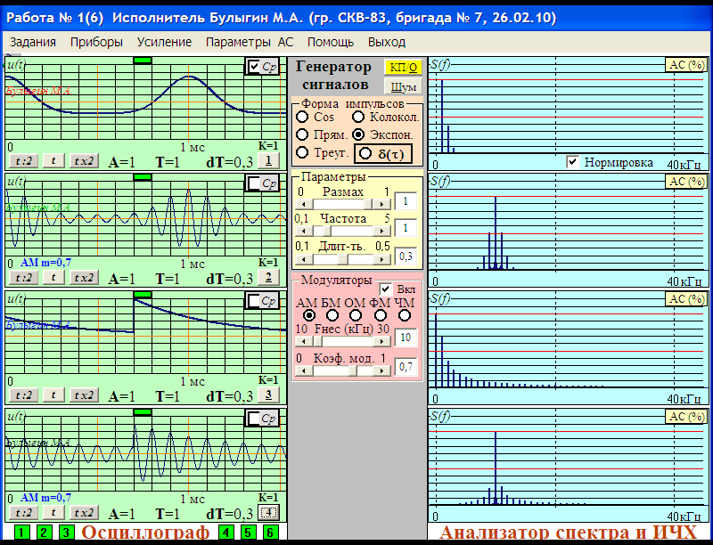
Форма огибающей АМ сигнала повторяет форму модулирующего сигнала.
Спектр АМ сигнала содержит:
1) несущее колебание на частоте fн с амплитудой Uн,
2) верхнюю боковую полосу (ВБП), повторяющую спектр модулирующего сигнала со сдвигом на несущую частоту вверх по оси частот.
3) нижнюю боковую полосу (НБП), являющуюся зеркальным отображением ВБП относительно несущей частоты.
Доказать это, используя свойство смещения спектра, возникающее при умножении модулирующего сигнала s(t) на exp(j2пfнt):

_____________________________________________________________________________________

